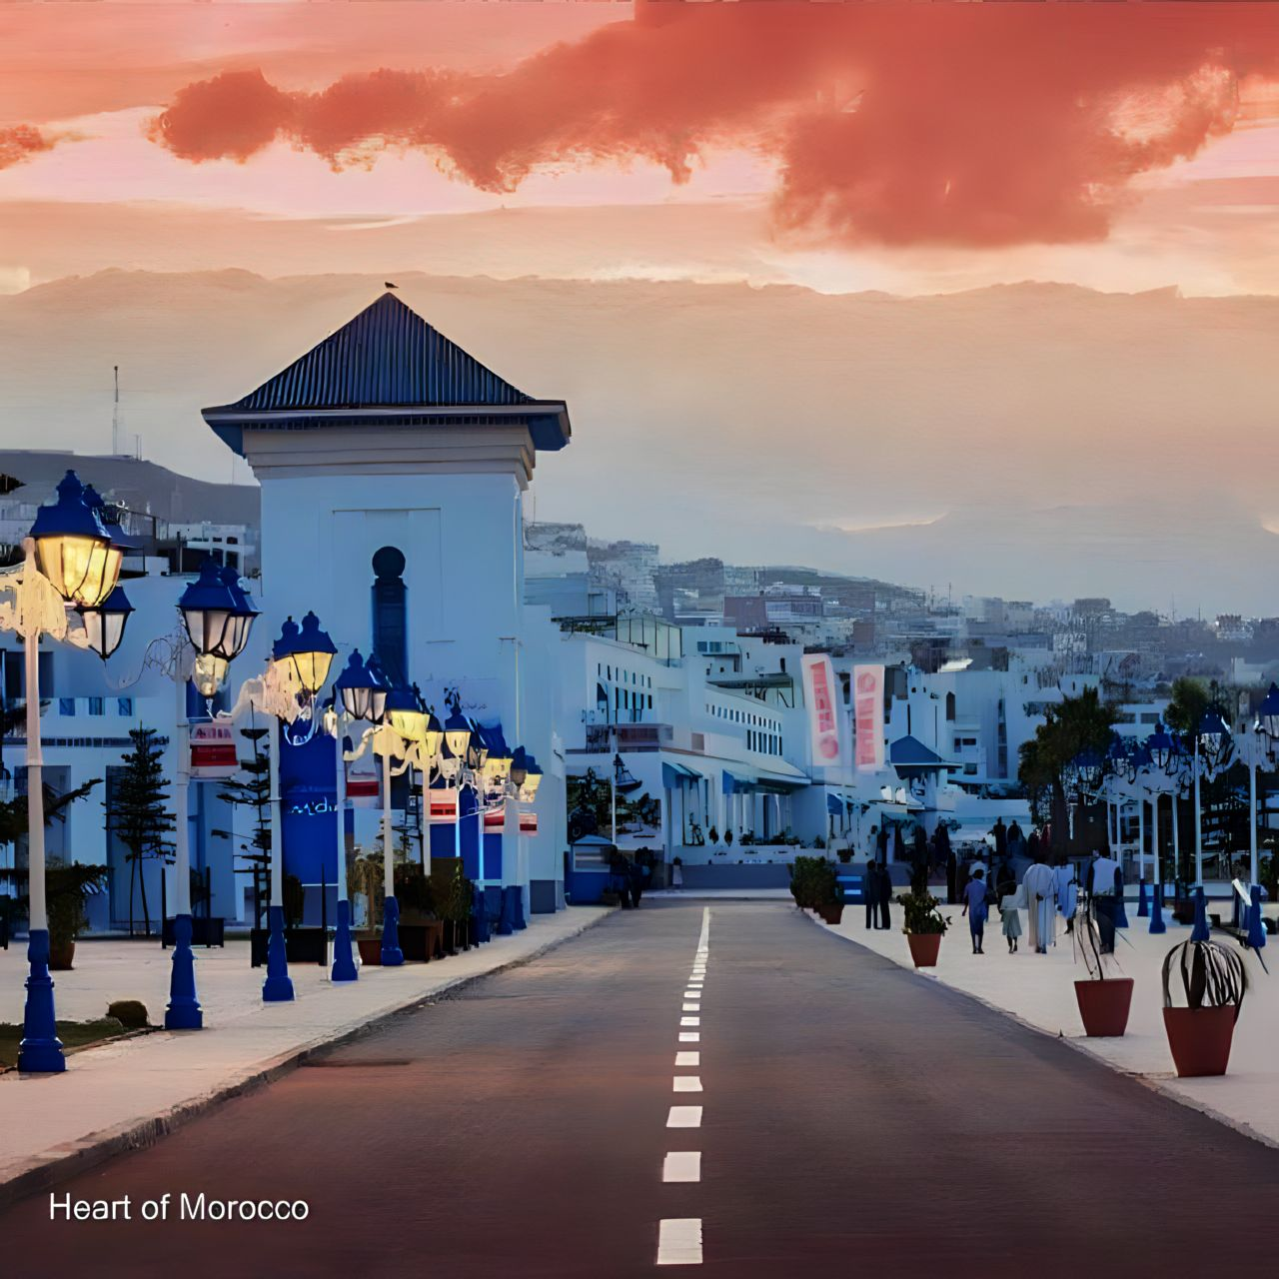



**Réalisé par :**

*EL HSSISEN Jihan*

*SIAR Marwa*

*ZEBDA Maroua*

**Encadré par :**

*RAHMOUNI Oussama*

*EL GHADDOURI Manal*

Institut spécialisé dans les métiers de l'offshoring Tétouan

Rapport de stage

**Développement du site Web de l’hôtel**

**Côte d’Or**

2022/2023

Dédicace

*Nous dédions ce modeste travail et notre profonde gratitude*

*À nos pères*

*À nos mères*

*À nos frères*

*À nos soeurs*

*À toutes nos familles*

*À nos amis*

|  |
| --- |
| Remerciements |

|  |
| --- |
| Nous Tenons à remercier particulièrement les personnes suivantes, pour l’expérience enrichissante et captivante qu’elles nous ont fait vivre durant notre stage :   * **Monsieur Rahmouni Oussama**, notre formateur et encadreur de stage, de nous avoir consacré une grande partie de son temps, pour répondre à nos interrogations, et nous permettre d’avancer au mieux dans toute la formation. * **Monsieur Mohammed Lamnaour**, notre formateur, de nous avoir guidé durant toute cette année, et pour le soutien que vous nous avez apporté dans la matière. * Toute l’équipe d’**ISMO** qui nous a permis de travailler dans la bonne humeur. * **Madame Manal El ghaddouri**, pour votre chaleureux accueil au sein de votre service. La disponibilité, la bienveillance, la confiance et le professionnalisme dont vous avez fait preuve à notre égard nous ont permis de pleinement mettre à profit notre stage. * Nos parents, pour leurs conseils ainsi que leur soutien inconditionnel, à la fois moral et économique. * Les amis et collègues qui m'ont apporté leur soutien moral et intellectuel tout au long de mon stage. |

Résumé

**Le présent document est rédigé dans le cadre du projet de fin de formation effectué au sein d'hôtel côte d'or pour l’obtention de diplôme du Technicien spécialisé en développement digital option full stack a l'institut spécialisé dans les métiers de l'offshoring (ISMO) de Tétouan.**

**Comme à chaque développement de projet, une analyse préliminaire est nécessaire où les besoins de client et les contraintes générales sont rassemblés, c'est pour cette raison que nous avons établi un cahier des charges qui nous permettra de structurer l'architecture générale de notre application.**

**Ce projet vise à créer un site web de gestion d'hôtel pour permettre à l'administration de gérer les réservations, les chambres, les clients, le personnel, les commentaires, les emails et le stock, et pour permettre aux clients de réserver des chambres, de commenter et d'évaluer leur séjour, de personnaliser leur séjour avec des options supplémentaires, de bénéficier des remises, de télécharger les factures de réservations, et de voir les informations sur l'hôtel.**

**Cependant la mission confiée durant ce stage était principalement la participation à toutes les étapes de développement (Analyse, Codage, Tests, Documentation).**

**Afin de schématiser notre application, le langage UML a été utilisé pour réaliser la conception et la modélisation de projets.**

**Par la suite, nous avons développé l'application sur Visual Studio Code pour le développement FRONTEND et BACKEND avec Laravel 10, Javascript, HTML, CSS, MYSQL, Workbench.**

**Nous avons également eu l'occasion d'utiliser d'autres technologies comme GIT pour le contrôle de version, qui permet de suivre les modifications du code source au fil du temps, de manière efficace et organisée, et pour travailler ensemble sur les mêmes fichiers, en utilisant des branches pour créer des versions différentes du code, et en fusionnant les modifications pour intégrer les changements.**

***Table de matières***

*Dédicace* 2

*Remerciements* 3

Résumé 4

Table de matières 5

Liste des figures 7

Liste des abréviations 8

Introduction Générale 9

**Première partie :****Contexte général du projet 10**

**I. Présentation de l’organisme d’accueil 10**

**II. Contexte du projet:** 11

***1.***  ***Présentation du projet :*** 11

***2. Problématique :*** 11

***3. Solution proposée :*** 12

**III. Planification et Conduite du projet :** 12

***1. Processus de développement du projet :*** 12

***2. Planning du projet :*** 13

**Deuxième partie :****Etude conceptuel et architectural** 18

**I.** **Analyse et spécifications des besoins :** 18

***Cahier de charges :*** 18

*1. Introduction :* 18

*2. Fonctionnalités de la partie d’administration :* 18

***3.*** *Fonctionnalités de la partie client :* 19

*4. Exigences techniques :* 19

*5. Exigences techniques :* 20

*6. Exigences de sécurité :* 20

*7. Exigences de maintenance :* 20

***Diagrammes UML :*** 21

*1. Diagramme de cas d’utilisations :* 21

*2. Diagramme de classes :* 22

**II. Conception et mise en oeuvre** 24

*1. Le framework Laravel :* 24

*2. L’architecture du projet :* 24

➢***Tiers Clients :*** 24

➢***Tiers Milieu :*** 25

➢***Tiers Données :*** 25

*3. Diagramme de séquences:* 25

Inscription : 26

Connexion : 27

Réservation : 28

**III. Utilisation de la méthodologie Merise:** 29

*1. Étude conceptuelle:* 29

Dictionnaire de données 29

*2. Etude Organisationnelle:* 31

MLD 31

**Troisième partie : Mise en œuvre de la solution………………………………………31**

**I. Outils et Technologie utilisés:** 32

*1. Solutions et Frameworks utilisés:* 32

**II. Mise en Oeuvre du projet:** 34

*1. Partie Visiteur (Guest):* 34

•Home 35

•Contact 37

•Comment 37

•Login 38

•Register 39

•Reservation 40

*2. Partie Client:* 40

•Espace Client 40

*3. Partie Admin:* 41

•Espace Admin: 41

**III. Intégration des tests:** 42

***1.*** *Objectif* 42

*2. Mise en place des tests SonarQube* 42

*3. Résultat* 43

*Conclusion Génerale* 45

*Liste des figures*

Figure 1: Processus de développement……………………………………………………………………………………………..13

Figure 2 : Sprints……………..………………………………………………………………………..……………………………………….14

Figure 3 : User stories……………………………..………………………………………………………………………………………….15

Figure 4 : Burn Up…………………………..………………………………………………………………………………………………….16

Figure 5 : Burn Down………………………………………………………………………………………..………………………………..16

Figure 6 : Diagramme de Gantt…………………………………………………………………………………………………………..17

Figure 7 : Diagramme de PERT……………….…………………………………………………………………………………………..17

Figure 8 : Diagramme de cas d’utilisations………………………………………………………………………………………….22

Figure 9 : Diagramme de classe…………………………………………………………………………………………..………………23

Figure 10 : Architecture du projet……………………………………………………………………………………………………….25

Figure 11 : Diagramme de séquence – Inscription……………………………………………………….…………………….26

Figure 12 : Diagramme de séquence – Connexion …………………….……………………………………………………….27

Figure 13: Diagramme de séquence – Réservation……………….…………………………………………………………...28

Figure 14: Modèle Logique de Données…………………………………………………………………………………….……….31

Figure 15: Page d’accueil…………………………………………………………………………………………………………….………35

Figure 16: Formulaire de contact…………………………………………………………………………………………………….….36

Figure 17: Formulaire -Comment………………………………………………………………………………………………………..36

Figure 18: Fenêtre d'authentification………………………………………………………………………………………….………37

Figure 19: Fenêtre pour créer un compte…………………………………………………………………………………………...38

Figure 20: Formulaire de réservation……………………………………………………………………………………………….….39

Figure 21: Espace Client………………………………………………………………………………………………………………….…..39

Figure 21 : Espace Admin…………………………………………………………………………………………………………………….39

Figure 22 : SonarQube………………………………………………………………………………………………………………………….43

Liste des abréviations

*MVC : Modèle-Vue-Contrôleur (Model-View-Controller)*

*CRUD : Création, Lecture, Mise à jour, Suppression (Create, Read, Update, Delete)*

*API : Interface de programmation d'application (Application Programming Interface)*

*URL : Uniform Resource Locator*

*HTTP : Protocole de transfert hypertexte (Hypertext Transfer Protocol)*

*SSL : Couche de sockets sécurisée (Secure Sockets Layer)*

*CSRF : Protection contre les attaques de falsification de requêtes inter-site (Cross-Site Request Forgery)*

*CLI : Interface de ligne de commande (Command Line Interface)*

*DB : Base de données (Database)*

*Eloquent : ORM intégré de Laravel pour la gestion de la base de données*

*LARAVEL : Framework PHP open-source*

*PHP : Hypertext Preprocessor*

*HTML : Langage de balisage hypertexte (Hypertext Markup Language)*

*CSS : Feuilles de style en cascade (Cascading Style Sheets)*

*JS : JavaScript*

*AJAX : Asynchronous JavaScript and XML*

*JSON : JavaScript Object Notation*

*IDE : Environnement de développement intégré (Integrated Development Environment)*

*CLI : Interface de ligne de commande (Command Line Interface)*

*JIRA : Outil de gestion de projets et de suivi des problèmes*

*MYSQL : My Structured Query Language*

*UML : Unified Modeling Language (Langage de modélisation unifié)*

*SONARQUBE : Outil d'analyse statique du code source*

*GANT : Diagramme de Gantt, un outil de gestion de projet*

*PERT : Technique d'évaluation et de revue des programmes (Program Evaluation and Review Technique)  
  
MLD : Modèle Logique de Données*

Introduction Générale

**Ce rapport de stage rend compte de notre expérience professionnelle au sein de l'hôtel côte d'or durant une période d'un mois.**

**Dans le cadre de notre formation de développement digital, nous avons été amenées à travailler sur un projet de développement d'un site web de gestion d'hôtel, en tant que développeurs.**

**Ce stage a été pour nous l'occasion de mettre en pratique les connaissances acquises tout au long de notre formation, et d'enrichir nos compétences professionnelles en travaillant en équipe avec des conditions temporelles.**

**Dans ce rapport, noua avons commencer par présenter l'hôtel côte d'or, son contexte et ses activités, ainsi que les objectifs de mon stage. Ensuite, nous avons décrire les différentes missions qui m'ont été confiées pendant ce stage, en détaillant les méthodes, les outils et les résultats obtenus.**

**Nous avons également analysé les différentes problématiques rencontrées et les solutions proposées pour les résoudre. Enfin, nous avons conclure ce rapport par une réflexion personnelle sur cette expérience de stage, en présentant les enseignements que nous ‘en ai tirés et les perspectives pour la suite de mon parcours professionnel.**

**Dans ce contexte, nous avons eu l'opportunité de réaliser un stage de 4 semaines au sein de l'Hôtel Côte d'Or.**

**Cette expérience m'a permis de mettre en pratique les connaissances théoriques et pratiques acquises durant notre formation et d'acquérir de nouvelles compétences professionnelles.  
Au cours de ce stage, nous avons travaillé sur la réalisation d'un projet spécifique qui visait à créer un site web complet de l'hôtel. Pour cela, nous avons été encadrées par Monsieur Oussama Rahmouni et la propriétaire Manal EL Ghaddouri.**

Première partie :

Contexte général du projet

Il est primordial pour tout projet, de le situer dans son environnement organisationnel et contextuel pour bien entamer les différentes phases de sa réalisation. Ainsi, nous aborderons au cours de ce chapitre le contexte général du projet en commençant par une présentation d’hôtel côte d’or, une définition de la problématique aussi bien que les objectifs et les motivations de ce travail.

1. Présentation de l’organisme d’accueil

Hôtel Côte d'Or est un établissement hôtelier situé à M'Diq, une ville côtière du nord du Maroc, dans la région de Tanger-Tétouan-Al Hoceima. Il propose des chambres et des suites confortables avec vue sur la mer, ainsi que des équipements modernes tels que la climatisation, une télévision à écran plat et une connexion Wi-Fi gratuite.

L'hôtel dispose également d'un centre de remise en forme, d'un café, d'un restaurant servant une cuisine internationale et marocaine, ainsi que d'une vue panoramique sur la mer. Il est situé à proximité de plusieurs plages de sable fin et d'attractions touristiques de la région, telles que la ville historique de Tétouan, le parc national de Talassemtane et la ville de Chefchaouen, connue pour ses maisons bleues pittoresques.

L'hôtel Côte d'Or est un choix populaire pour les voyageurs qui cherchent à se détendre dans un cadre paisible et pittoresque, tout en étant proche des commodités de la ville. Il est idéal pour les couples en quête d'une escapade romantique, les familles qui cherchent à passer des vacances amusantes à la plage, ainsi que pour les voyageurs d'affaires qui ont besoin d'un endroit confortable et pratique pour séjourner.

La ville de M'Diq est une destination de plus en plus populaire pour les touristes, grâce à son climat agréable, ses plages magnifiques et sa proximité avec d'autres attractions de la région. Elle est facilement accessible en voiture depuis Tanger ou Tétouan, et est située à seulement quelques kilomètres de la frontière espagnole.

Si vous cherchez un hôtel confortable et bien situé pour votre prochain séjour à M'Diq, l'hôtel Côte d'Or pourrait être un excellent choix. Avec ses chambres élégantes, ses équipements modernes et ses vues imprenables sur la mer, il offre une expérience inoubliable pour les voyageurs de tous les horizons.

1. **Contexte du projet:**
2. ***Présentation du projet :***

Notre projet consiste en la conception et le développement d'un site web de gestion d'hôtel. Ce site web offrira une plateforme complète de gestion des réservations, des chambres, des clients, du personnel, des commentaires, des emails et du stock pour l'administration de l'hôtel. De plus, les clients pourront réserver des chambres, commenter et évaluer leur séjour, personnaliser leur séjour avec des options supplémentaires et voir les informations sur l'hôtel. Le site web sera développé avec des langages de programmation modernes et des outils de développement web courants tels que HTML, CSS, JavaScript, Laravel, MySQL, etc.

1. ***Problématique :***

La gestion d'un hôtel peut être une tâche complexe et fastidieuse, surtout si elle est effectuée manuellement. Les administrateurs doivent suivre les réservations, les chambres, les clients, le personnel, les commentaires, les emails et le stock, ce qui peut prendre beaucoup de temps et d'efforts. De plus, les clients peuvent avoir des difficultés à réserver des chambres, à personnaliser leur séjour et à obtenir des informations sur l'hôtel.

1. ***Solution proposée :***

Notre solution est de développer un site web de gestion d'hôtel complet qui offre une plateforme complète de gestion pour l'administration de l'hôtel et une expérience utilisateur agréable pour les clients. Le site web sera facile à utiliser et permettra aux administrateurs de gérer efficacement les réservations, les chambres, les clients, le personnel, les commentaires, les emails et le stock. Les clients pourront réserver des chambres facilement, personnaliser leur séjour avec des options supplémentaires et obtenir des informations détaillées sur l'hôtel. De plus, le site web sera sécurisé et optimisé pour les moteurs de recherche et les différents types d'appareils. Nous travaillerons avec des professionnels qualifiés pour assurer la qualité et l'efficacité du site web.

1. **Planification et Conduite du projet :**

***1. Processus de développement du projet :***

La réussite de chaque projet repose principalement sur la méthodologie de travail employée pour atteindre les objectifs. Le bon déroulement d’un projet est, donc, impérativement dépendant d’une bonne planification. C’est dans cette perspective de bien planifier et maîtriser son travail qu’ils ont opté pour une méthode agile avec Scrum.

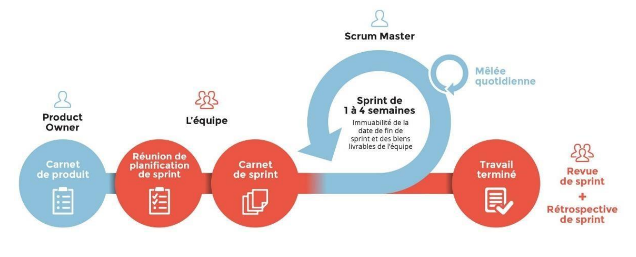

Figure 1: Processus de développement

Afin de toujours assurer un produit livrable au client. La méthode Scrum met l’accent sur les efforts déployés par l’équipe pour la réalisation des fonctionnalités définies au préalable.

Le point le plus fort de cette méthode est que le client joue le rôle d’un collaborateur, il est impliqué dans toutes les phases de développement pour veiller à ce que son produit répond bien à ses besoins

1. ***Planning du projet :***

La planification du projet est une phase importante d’avant-projet. Elle consiste à prévoir le déroulement de ce dernier tout au long des phases constituant le cycle de développement.

Les sprints de la figure 2 permettent une planification, une exécution et une livraison itératives des tâches, favorisant l'adaptabilité, la collaboration et la valeur ajoutée continue.

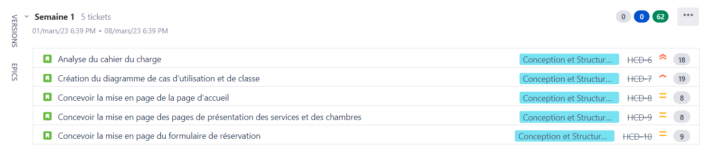 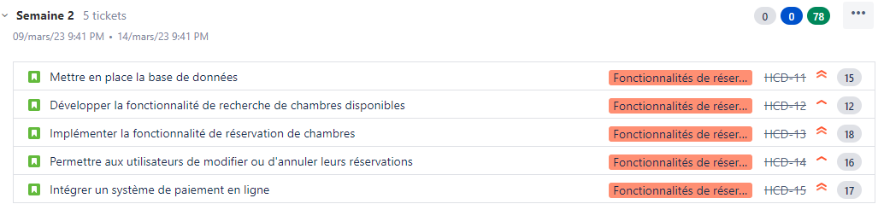

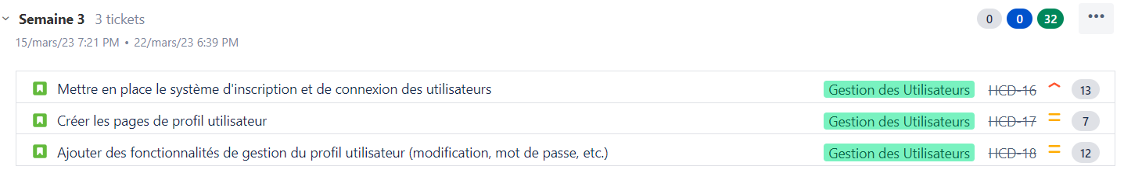 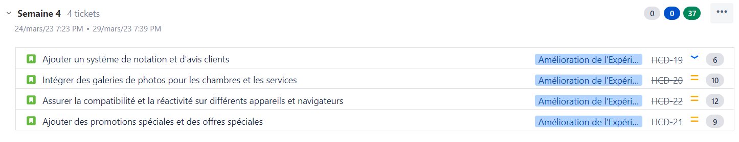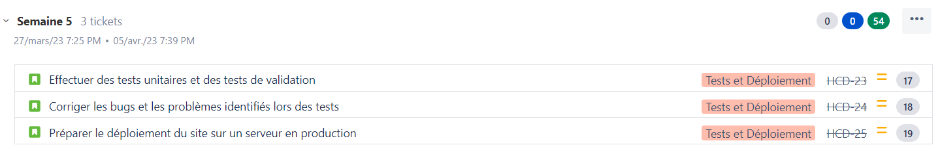

Figure 2 : Sprints

Les user stories facilitent la communication et la planification des fonctionnalités en capturant de manière concise les besoins des utilisateurs.

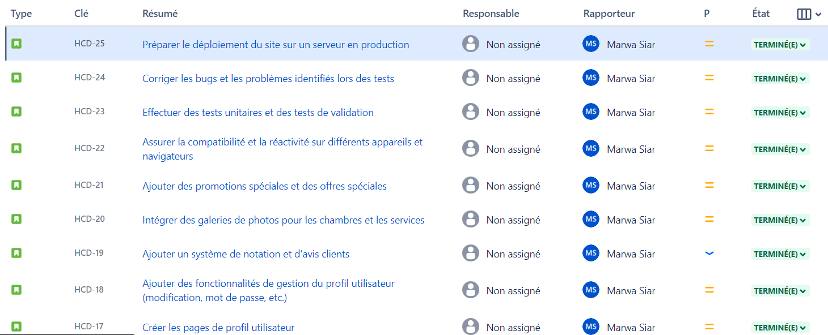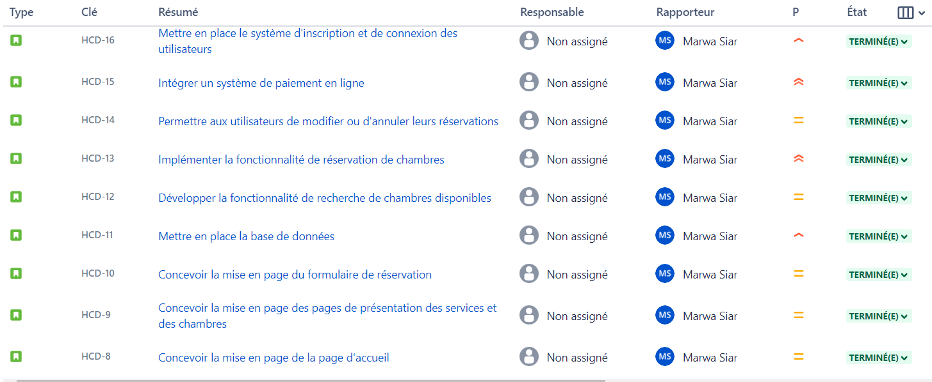

Figure 3 : User stories

Le burn up offre une vue concise et transparente de l'évolution des fonctionnalités, favorisant la transparence, la prise de décision et la communication efficace.

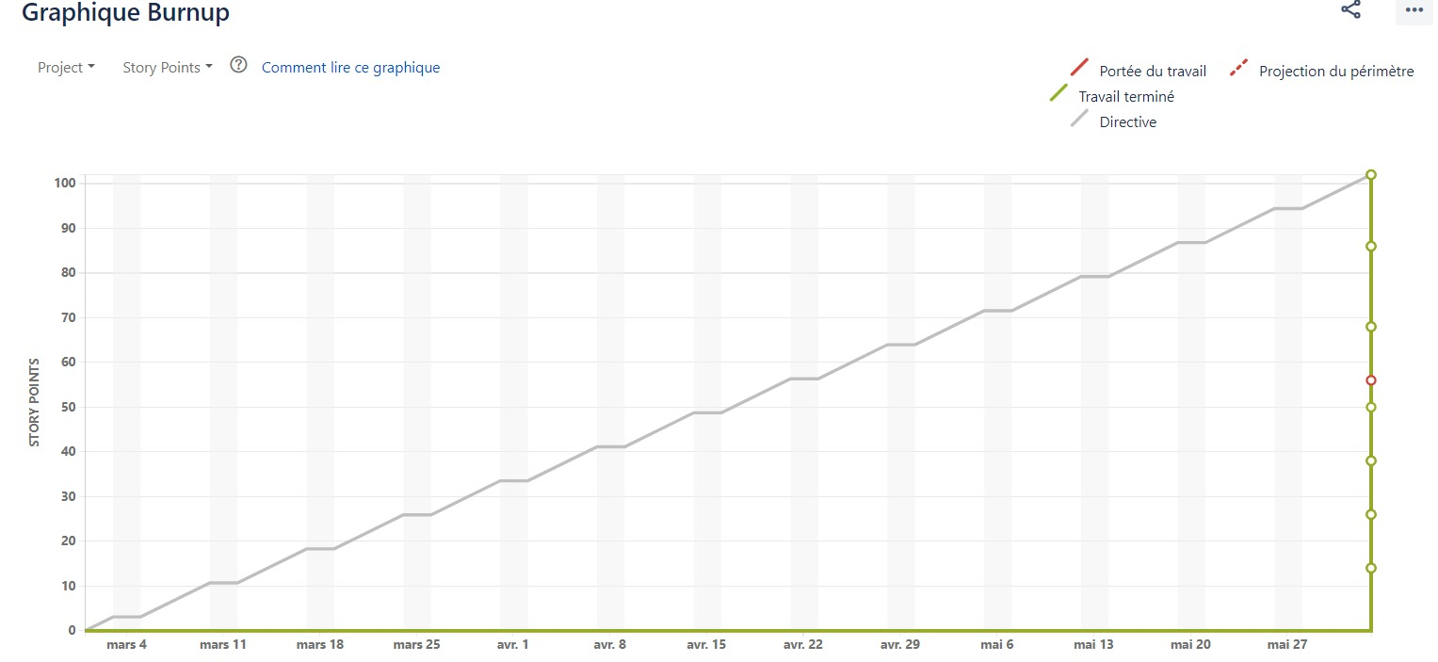

Figure 4 : Burn Up

Le burn down offre une vision claire et concise de l'évolution des tâches restantes, favorisant le suivi de l'avancement et la prise de décisions éclairées.

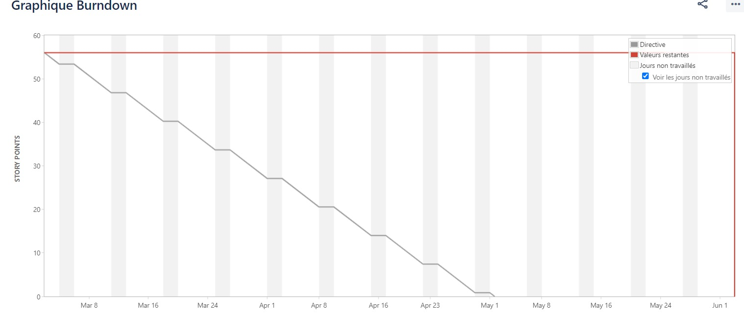

Figure 5 : Burn Down

Le diagramme de Gantt dans la figure 6 illustre ce déroulement dans le temps :

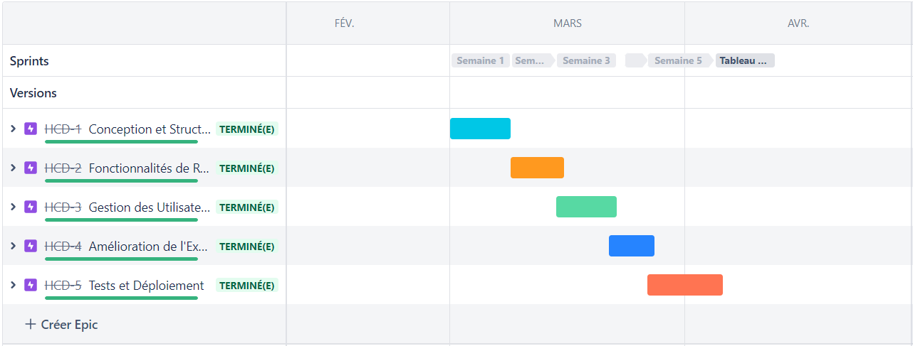

Figure 6 : Diagramme de Gantt

Le diagramme de Pert met en évidence la séquence des tâches et les dépendances entre elles pour représenter le déroulement dans le temps.

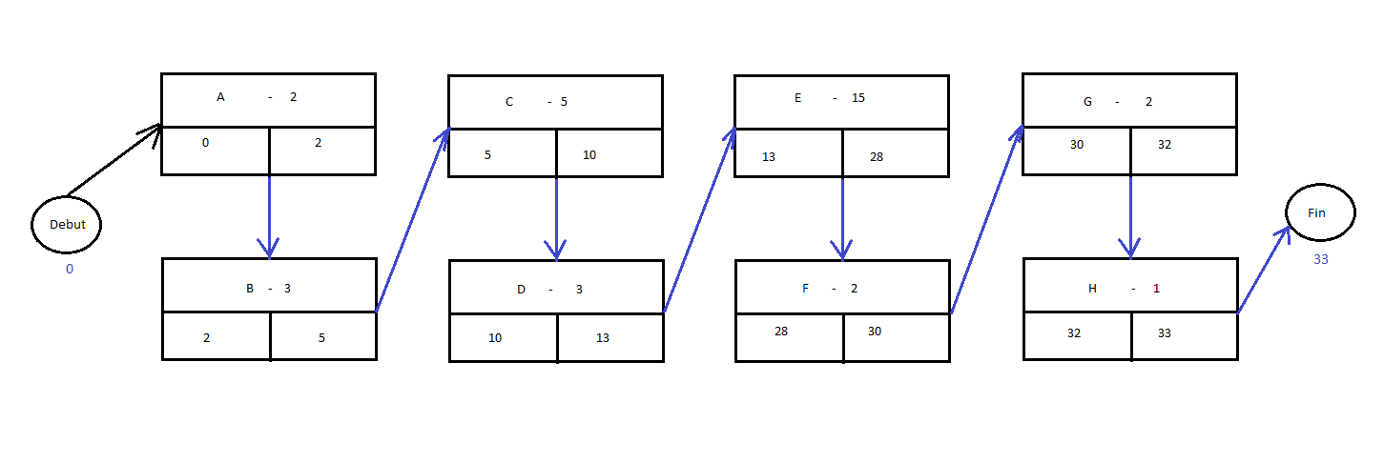

Figure 7: Diagramme de PERT

**Conclusion** :

Dans cette partie, nous avons déterminé le cadre du projet. Ensuite nous avons spécifié la problématique du projet. Et en dernier lieu, nous avons présenté la méthodologie de travail à adopter avec une illustration. Dans le chapitre qui suit, nous présentons la phase de l’étude préalable, à savoir l’étude de l’existant et la spécification des besoins dans le but d’élaborer l’architecture globale du projet ainsi que la conception détaillée.

Deuxième partie :

Etude conceptuel et architectural

Dans cette partie, nous avons sollicité le côté technique de la solution, l’implémentation réelle par rapport aux exigences techniques qui respectent les consignes de l’étude fonctionnelle.

1. **Analyse et spécifications des besoins :**

***Cahier de charges :***

1. *Introduction :*

Le site web de gestion d'hôtel doit être conçu pour permettre à l'administration de gérer les réservations, les chambres, les clients, le personnel, les commentaires les emails et le stock, et pour permettre aux clients de réserver des chambres, de commenter et d'évaluer leur séjour, de personnaliser leur séjour avec des options supplémentaires, et de voir les informations sur l'hôtel.

1. *Fonctionnalités de la partie d’administration :*

Un système de gestion des chambres pour permettre à l'administrateur de créer, modifier, supprimer des chambres, spécifier leur type, leur capacité et leur disponibilité.

Un système de gestion des clients pour permettre à l'administrateur de créer, modifier, supprimer des comptes clients, stocker leurs informations personnelles et de contact.

Un système de gestion du personnel pour permettre à l'administrateur de créer, modifier, supprimer des comptes de personnel, stocker leurs informations personnelles et de contact et spécifier leur rôle (réceptionniste, service d'étage, etc.).

Un système de gestion des commentaires pour permettre à l'administrateur de voir et répondre aux commentaires des clients, de gérer les avis négatifs et de répondre aux plaintes.

Un système de gestion de stock pour permettre à l'administrateur de gérer l'inventaire de l'hôtel, de mettre à jour les stocks de produits, de fournitures, etc.

1. *Fonctionnalités de la partie client :*

Un système de réservation pour permettre aux clients de rechercher des chambres disponibles, de spécifier leurs dates de séjour, leur nombre d'invités et leur type de chambre préféré.

Un système de paiement en ligne sécurisé pour permettre aux clients de payer leur séjour à l'avance.

Un système de commentaire pour permettre aux clients de laisser des commentaires et des évaluations après leur séjour.

Un système de choix pour permettre aux clients de personnaliser leur séjour avec des options supplémentaires telles que des forfaits de petit-déjeuner, etc.

Un système de visualisation pour permettre aux clients de voir les photos et les descriptions des chambres, des équipements et des services proposés par l'hôtel.

1. *Exigences techniques :*

Le site doit être développé avec une architecture de base de données relationnelles.

Le site doit être sécurisé avec un certificat SSL et un système de vérification de paiement en ligne.

Le site doit être optimisé pour les moteurs de recherche et les différents appareils (mobiles, tablettes et ordinateurs de bureau).

Le site doit être développé avec des langages de programmation modernes et des outils de développement web courants tels que HTML, CSS, JavaScript, Laravel, MySQL, etc.

1. *Exigences techniques :*

Le site doit avoir une interface utilisateur conviviale, moderne et esthétique pour faciliter la navigation et rendre l'expérience utilisateur agréable.

Le site doit être responsive et s'adapter aux différents types d'appareils pour offrir une expérience utilisateur cohérente et optimisée.

Le site doit être doté d'une fonction de recherche de chambres qui permet aux clients de trouver rapidement les chambres disponibles et adaptées à leurs besoins.

Le site doit proposer des images et des descriptions détaillées des chambres et des services proposés par l'hôtel.

Le site doit permettre aux clients de visualiser les disponibilités et les prix en temps réel et les offres.

Le site doit comporter une section d'avis et de commentaires pour permettre aux clients de laisser leurs commentaires et leurs évaluations.

Le site doit comporter une section de messagerie en ligne (chat Bot).

1. *Exigences de sécurité :*

Le site doit être protégé contre les attaques de pirates informatiques et les menaces en ligne en général.

Le site doit être sécurisé pour le stockage et le traitement des informations personnelles des clients.

Le site doit respecter les normes de sécurité et de confidentialité de l'industrie hôtelière.

1. *Exigences de maintenance :*

Le site doit être facilement maintenable et modifiable par l'administrateur sans avoir besoin de connaissances techniques.

Le site doit être régulièrement mis à jour pour garantir la sécurité et la compatibilité avec les dernières technologies web.

Le site doit être sauvegardé régulièrement pour prévenir les pertes de données en cas de panne ou d'incident.

**Conclusion** :

En conclusion, le cahier des charges pour un site web de gestion d'hôtel doit décrire clairement les fonctionnalités, les exigences techniques et de conception, ainsi que les exigences de sécurité et de maintenance pour garantir le succès et la satisfaction des clients et de l'administration. Il est important de planifier soigneusement toutes les étapes du projet, de se fixer des objectifs clairs et réalisables, et de travailler avec des professionnels qualifiés pour assurer la qualité et l'efficacité du site web.

***Diagrammes UML :***

1. *Diagramme de cas d’utilisations :*

Le diagramme de cas d'utilisation est une méthode pour décrire les utilisations du système par identifier les acteurs, déterminer leurs besoins et leur interaction avec le système, ainsi que les objectifs correspondants à ce dernier.

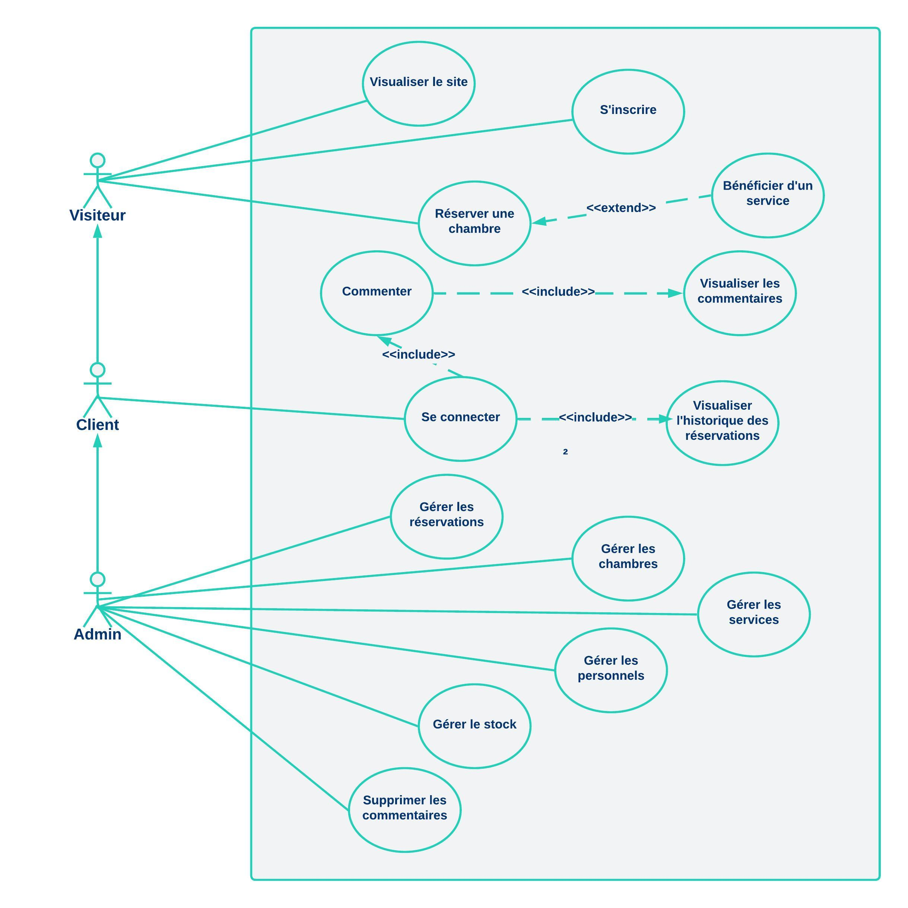

Figure 8 : Diagramme de cas d’utilisations

Le diagramme de cas d’utilisation est constitué de trois acteurs principaux, il s’agit d’un client, du visiteur et d’admin.

1. *Diagramme de classes :*

Le diagramme de classe est considéré comme le plus important de la modélisation orientée objet, il est le seul obligatoire lors d'une telle modélisation. Le diagramme de classes modélise les concepts du domaine d'application ainsi que les concepts internes créés de toutes pièces dans le cadre de l'implémentation d'une application. Chaque langage de Programmation orienté objet donne un moyen spécifique d'implémenter le paradigme objet (pointeurs ou pas, héritage multiple ou pas, etc.), mais le diagramme de classes permet de modéliser les classes du système et leurs relations indépendamment d'un langage de programmation particulier.

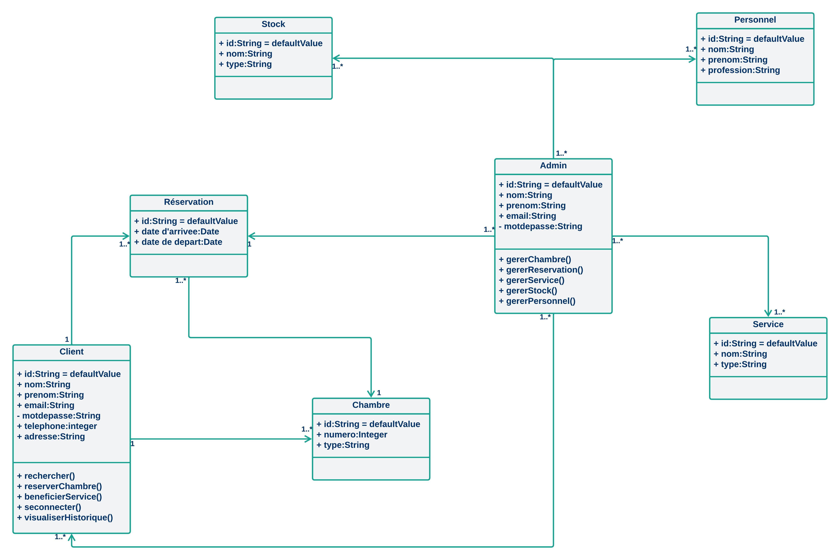

Figure 9: Diagramme de classe

Cette figure illustre les principales classes conçues pour répondre au besoin de l’application. Il montre aussi l’interaction entre ces derniers.

1. **Conception et mise en oeuvre**

Dans cette partie nous allons nous concentrer sur l’aspect conceptuel de la solution à mettre en place tout en identifiant l’ensemble des interactions entre le système et le monde extérieur.

Cette étude conceptuelle est basée sur l’élaboration et l’analyse des différents diagrammes de séquences.

1. *Le framework Laravel :*

Avant de décrire l’architecture de l’application j’expliquerai le choix de la technologie implémentée.

Le Framework Laravel moderne et puissant, basé sur le modèle MVC, qui facilite le développement d'applications web robustes et évolutives. Il offre une structure solide, des fonctionnalités intégrées, une gestion simplifiée de la base de données et des mesures de sécurité avancées.

Avec Laravel, les développeurs peuvent se concentrer sur la logique métier de leur application, tout en bénéficiant d'une base de code élégante et de packages complémentaires pour ajouter des fonctionnalités supplémentaires.

1. *L’architecture du projet :*

* ***Tiers Clients :***

Il gère les fonctionnalités destinées aux clients externes. Cela inclut la réservation de chambres, la consultation des tarifs, la visualisation des photos et des informations sur l'hôtel, etc. Les routes et les contrôleurs sont utilisés pour définir et gérer ces fonctionnalités, tandis que les vues présentent les informations aux clients. Les modèles interagissent avec la base de données pour récupérer les données nécessaires. L'intégration de services tiers, la validation des données, l'authentification et la gestion des paiements sont également pris en charge.

* ***Tiers Milieu :***

Il agit comme une couche intermédiaire entre le Tiers Client et le Tiers Données (base de données). Il est responsable de la logique métier et des traitements nécessaires pour fournir les données demandées par le client tiers.

* ***Tiers Données :***

Il représente le serveur de base de données, il est accédé par le tiers métier. On a travaillé avec MySQL.

Le diagramme ci-dessous illustre l’architecture de notre site :

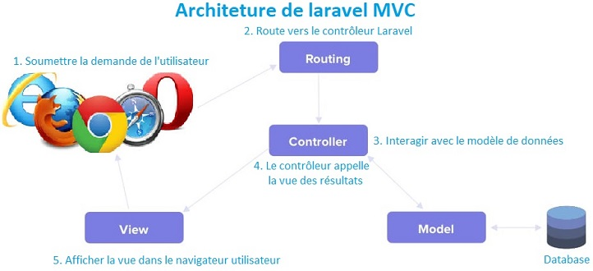

Figure 10 : Architecture du projet

1. *Diagramme de séquences:*

Le diagramme de séquence permet de représenter des collaborations entre objets selon un point de vue temporel, on y met l'accent sur la chronologie des actions et exprime le scénario du diagramme de cas d’utilisation. Pour simplifier, on représente l'acteur principal à gauche du diagramme, et les acteurs secondaires éventuels à droite du système. Le but étant de décrire comment se déroulent les actions entre les acteurs ou objets.

**Inscription** :



Figure 11 : Diagramme de séquence – Inscription

Pour l’inscription d’un utilisateur, il doit remplir le formulaire d’une manière correcte et après la vérification des champs, l’ajout d’un nouveau client se fait avec succès.

**Connexion :**

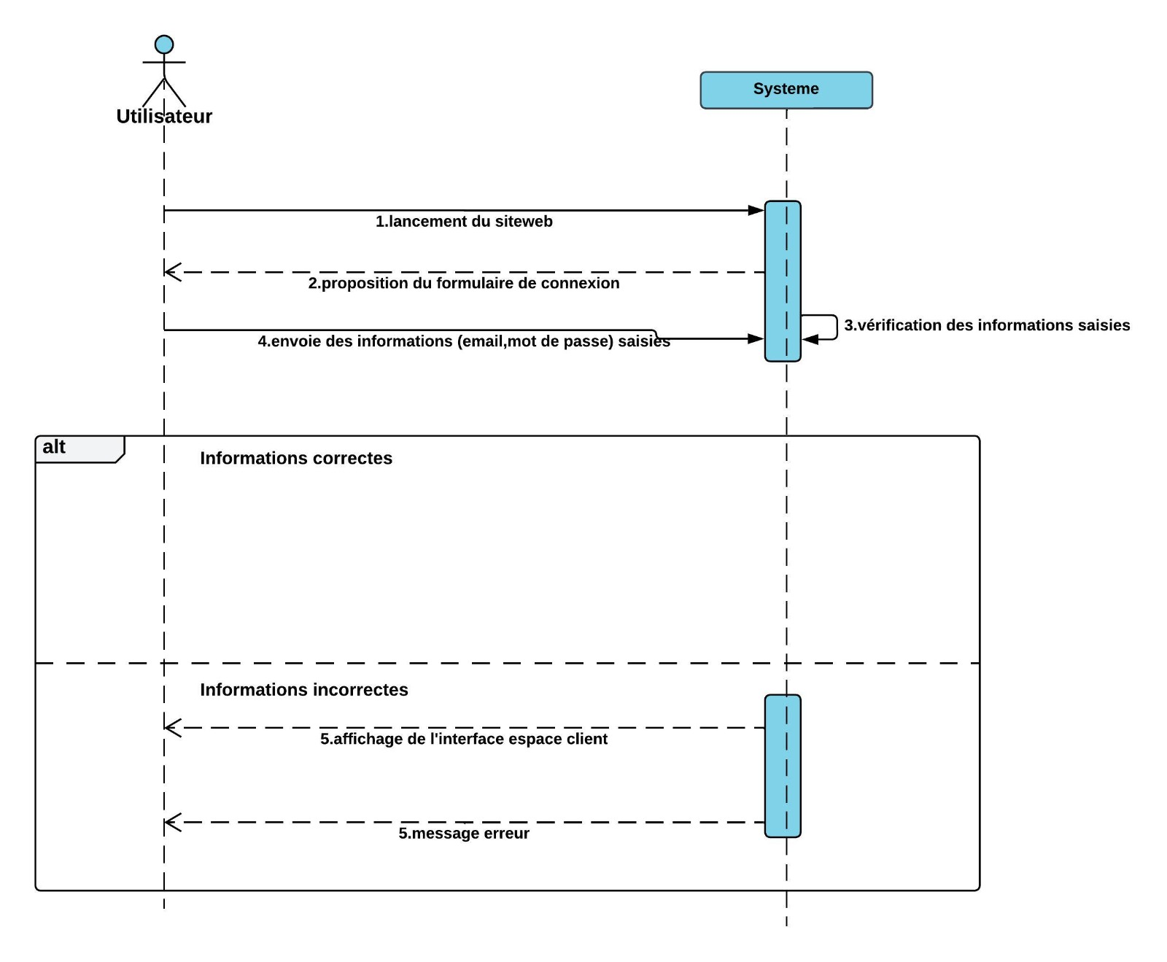

Figure 12 : Diagramme de séquence – Connexion

Pour la connexion d’un utilisateur, il doit remplir le formulaire d’une manière correcte et après la vérification des champs, l’accès à son compte se fait avec succès.

**Réservation :**

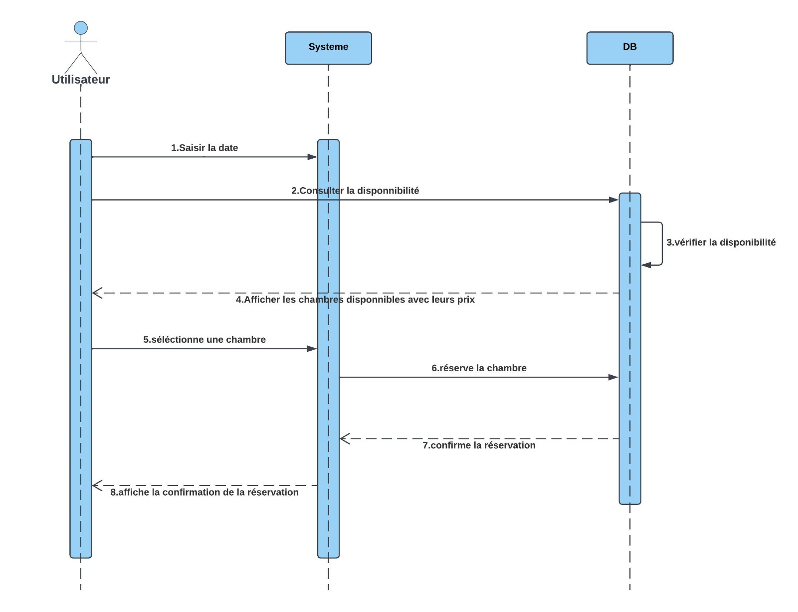

Figure 13: Diagramme de séquence – Réservation

Pour la réservation d’une chambre, le client doit choisir la chambre désirée et doit remplir le formulaire d’une manière correcte et après la vérification des champs, il sera redirigé vers le paiement, après la validation du paiement, la réservation de fait avec succès.

1. **Utilisation de la méthodologie Merise:**

La méthodologie Merise est une approche de conception des systèmes d'information largement utilisée dans le domaine de l'informatique. Elle permet de structurer et d'organiser la conception des systèmes d'information de manière méthodique et cohérente.

1. *Étude conceptuelle:*

La phase d'étude conceptuelle dans la méthodologie Merise est une étape cruciale pour comprendre les besoins et les contraintes d'un système d'information.

Elle se concentre sur l'analyse approfondie du domaine métier et la modélisation des concepts clés.

Dictionnaire de données

Le dictionnaire de données est un élément central de la méthodologie Merise et il est utilisé tout au long du processus de conception des systèmes d'information.

Il permet de garantir la cohérence des données, de faciliter la compréhension des besoins des utilisateurs, d'assister la conception de la base de données et de soutenir la maintenance à long terme du système.

|  |  |  |  |  |
| --- | --- | --- | --- | --- |
| **Code** | **Signification** | **Type** | **Taille** | **Description** |
| **id** | **Id de l’hôtel** | **Entier** | **3** | **L’identifiant de l’hôtel** |
| **name** | **Le nom de l’hôtel** | **Chaine de caractère** | **30** |  |
| **adresse** | **L’adresse de l’hôtel** | **Chaine de caractère** | **250** |  |
| **CP** | **Le code postale** | **Entier** | **5** |  |
| **tele** | **Le numéro de téléphone** | **Entier** | **10** |  |
| **email** | **L’email de l’hôtel** | **Chaine de caractère** | **100** |  |
| **site** | **Le site web de l’hôtel** | **Chaine de caractère** | **50** |  |
| **nb_etoiles** | **Le nombre d’étoiles** | **Entier** | **5** |  |
| **id** | **Id de chambre** | **Entier** | **3** | **L’identifiant de chambre** |
| **Type_de_chambre** | **Le type de la chambre** | **Chaine de caractère** | **20** |  |
| **etage** | **L’étage de la chambre** | **Chaine de caractère** | **2** |  |
| **prix_par nuit** | **Le prix par nuit** | **Entier** | **4** |  |
| **disponibilite** | **Disponible ou non** | **Boolean** | **5** |  |
| **image** | **L’image de la chambre** | **Chaine de caractère** | **50** |  |
| **ID_Client** | **Id de client** | **Entier** | **5** | **L’identifiant de client** |
| **nom** | **Le nom de client** | **Chaine de caractère** | **20** |  |
| **prenom** | **Le prénom de client** | **Chaine de caractère** | **20** |  |
| **telephone** | **Numéro de téléphone de client** | **Entier** | **10** |  |
| **Adresse** | **L’adresse de client** | **Chaine de caractère** | **250** |  |
| **email** | **L’email de client** | **Chaine de caractère** | **200** |  |
| **id** | **L’id de commentaire** | **Entier** | **5** | **L’identifiant de commentaire** |
| **ID_Client** | **L’id de client** | **Entier** | **5** | **L’identifiant du client qui a commenté** |
| **Comment** | **Le commentaire de client** | **Chaine de caractère** | **50** |  |
| **Note** | **La note de client** | **entier** | **2** | **Note de client sur l’hôtel et les services** |
| **datecomment** | **La date de commentaire** | **Date** |  |  |
| **id** | **L’id de personnel** | **entier** | **5** | **L’identifiant de personnel** |
| **Nom** | **Le nom de personnel** | **Chaine de caractère** | **20** |  |
| **Prenom** | **Le prénom de personnel** | **Chaine de caractère** | **20** |  |
| **Adresse** | **L’adresse de personnel** | **Chaine de caractère** | **250** |  |
| **Email** | **L’email de personnel** | **Chaine de caractère** | **200** |  |
| **Telephone** | **Téléphone de personnel** | **Entier** | **10** |  |
| **Poste** | **Le poste de personnel** | **Chaine de caractère** | **20** |  |
| **Salaire** | **Le salaire de personnel** | **Réel** | **6** |  |
| **id** | **L’id de tache** | **Entier** | **5** | **L’identifiant de tache** |
| **ID_Personnel** | **L’identifiant de personnel** | **Entier** | **5** | **L’identifiant de responsable de tache** |
| **Description_tache** | **Description de la tache** | **Chaine de caractère** | **100** |  |
| **Date_debut** | **Date de début de travail de personnel** | **Date** |  |  |
| **Date_fin** | **Date de sortie de personnel** | **Date** |  |  |
| **id** | **L’id de réservation** | **Entier** | **5** | **L’identifiant de réservation** |
| **date_reservation** | **Date de réservation** | **Date** |  |  |
| **date_arrivee** | **Date d’arrivée de client** | **Date** |  |  |
| **date_sortie** | **Date de sortie de client** | **Date** |  |  |
| **id** | **L’id de service** | **Entier** | **5** | **L’identifiant de service** |
| **name** | **Le nom de service** | **Chaine de caractère** | **20** |  |
| **description** | **La description de service** | **Chaine de caractère** | **200** |  |
| **price** | **Le prix de service** | **Chaine de caractère** | **5** |  |

1. *Etude Organisationnelle:*

L'étude organisationnelle, où le Modèle Logique de Données (MLD) est développé, se concentre sur la conception de la base de données et l'organisation physique du système.

**MLD**

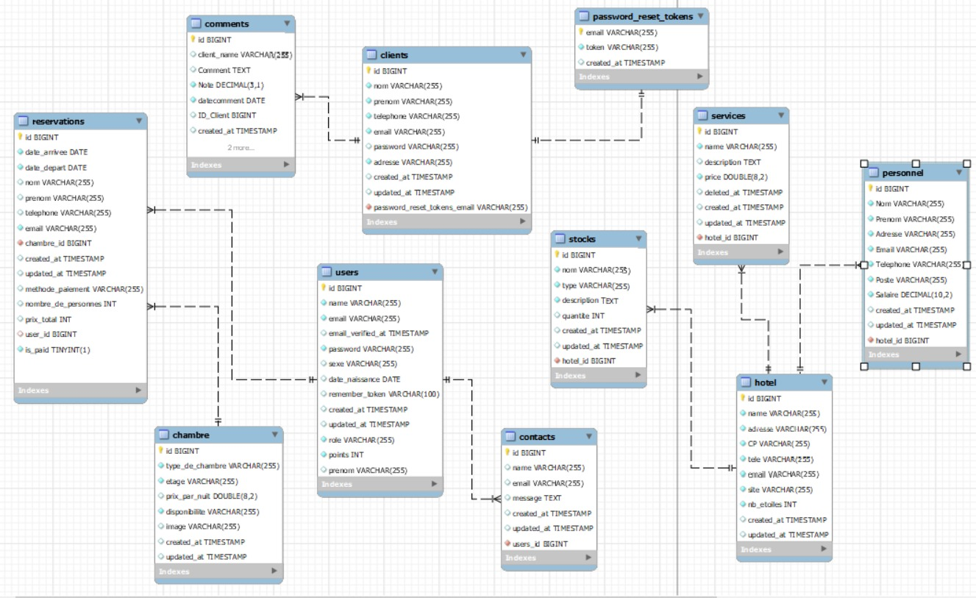

Figure 14 : Modèle Logique de Données

Le MLD traduit le modèle conceptuel en une représentation plus concrète et adaptée à la mise en œuvre technique. Il définit la structure physique de la base de données, y compris les tables, les colonnes, les clés primaires et étrangères, ainsi que d'autres éléments nécessaires à la gestion de la base de données.

**Conclusion** :

Merise est une méthodologie structurée pour la conception de systèmes d'information. Elle inclut une étude conceptuelle et organisationnelle, utilisant le MLD pour concevoir la base de données. Merise garantit des systèmes cohérents, documentés et de qualité.

Troisième partie :

Mise en œuvre de la solution

L'objectif de cette partie est la réalisation applicative du projet, On se focalisera dans un premier temps sur les Outils de Développement, puis on termine par la partie de la réalisation et la mise en œuvre de l’application à travers une démonstration par des captures d’écran.

1. **Outils et Technologie utilisés:**

Dans le domaine du développement de sites web d'hôtels, il est essentiel d'utiliser les bonnes technologies pour créer des plateformes performantes et intuitives. De nos jours, les avancées technologiques offrent un large éventail d'outils et de solutions pour répondre aux besoins spécifiques de ce secteur en constante évolution. Du choix du framework au système de gestion de base de données, chaque décision technologique joue un rôle crucial dans la réussite du projet.

1. *Solutions et Frameworks utilisés:*

Laravel est un framework de développement web open-source écrit en PHP, qui permet de créer des applications web puissantes et évolutives.

Il offre une multitude d'avantages pour un projet hôtelier, tels qu'une structure solide, une gestion simplifiée de la base de données, une gestion des routes efficace, une communauté active et un système d'authentification complet.



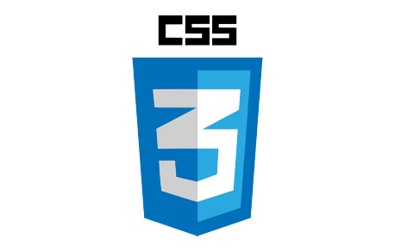

CSS (Cascading Style Sheets) est un langage de style utilisé pour définir la présentation visuelle et la mise en forme des éléments HTML sur une page web.

En séparant le style de la structure de la page, CSS offre une flexibilité et un contrôle précis sur le design visuel des sites web.

Tailwind CSS est un framework CSS flexible et hautement personnalisable qui offre une approche basée sur les classes utilitaires pour faciliter la création de designs modernes et performants.

Il permet aux développeurs d'avoir un contrôle précis sur le style de leur interface utilisateur tout en offrant une méthodologie d'optimisation pour des performances optimales.



MySQL est un système de gestion de base de données relationnelle puissant et fiable.

Il offre des performances élevées, une stabilité et une sécurité avancées, ainsi qu'une compatibilité avec divers langages de programmation.

Ces caractéristiques en font un choix populaire pour le stockage et la gestion des données dans les applications web.





JavaScript est un langage de programmation polyvalent utilisé pour ajouter des fonctionnalités interactives aux sites web.

Il peut s'exécuter à la fois côté client et côté serveur, offre une syntaxe flexible et est soutenu par une communauté active.

VS Code est un éditeur de code extensible développé par Microsoft.

Les fonctionnalités incluent la prise en charge du débogage, la mise en évidence de la syntaxe, la complétion intelligente du code, la refactorisation du code et Git intégré.



Git est un système de contrôle de version distribué pour suivre les changements de code source pendant le développement logiciel.

Il est conçu pour coordonner le travail des programmeurs, mais il peut être utilisé pour suivre les changements dans n'importe quel ensemble de fichiers.

Ses objectifs incluent la vitesse, l'intégrité des données et la prise en charge des flux de travail distribués et non linéaires.





GitHub est une plateforme open source de gestion de versions et de collaboration destinée aux développeurs de logiciels.

Livré entant que logiciel à la demande (SaaS, Software as a Service), la solution GitHub a été lancée en 2008. Elle repose sur Git.



SonarQube est un outil d'analyse statique du code.

Il permet de détecter les violations des bonnes pratiques de programmation, les bugs potentiels, les vulnérabilités de sécurité et autres problèmes de qualité du code.

1. **Mise en Oeuvre du projet:**

Dans cette partie, nous allons aborder la phase de réalisation du projet dont le but est de présenter les différentes interfaces d'application. Nous allons présenter quelques interfaces.

1. *Partie Visiteur (Guest):*

* **Home**

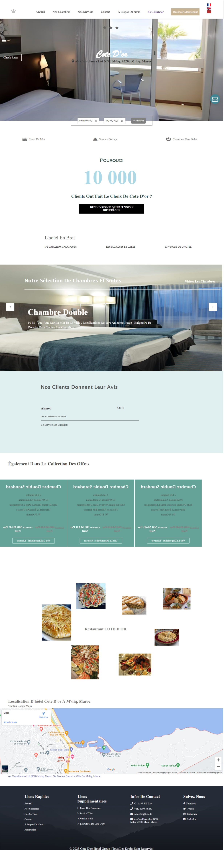

Figure 15: Page d’accueil

Cette page d'accueil présente une interface conviviale avec des informations sur l'hôtel Cote d'or, y compris les chambres, les coordonnées de contact, les évaluations des clients et un formulaire de recherche de disponibilité des chambres.

* **Contact**

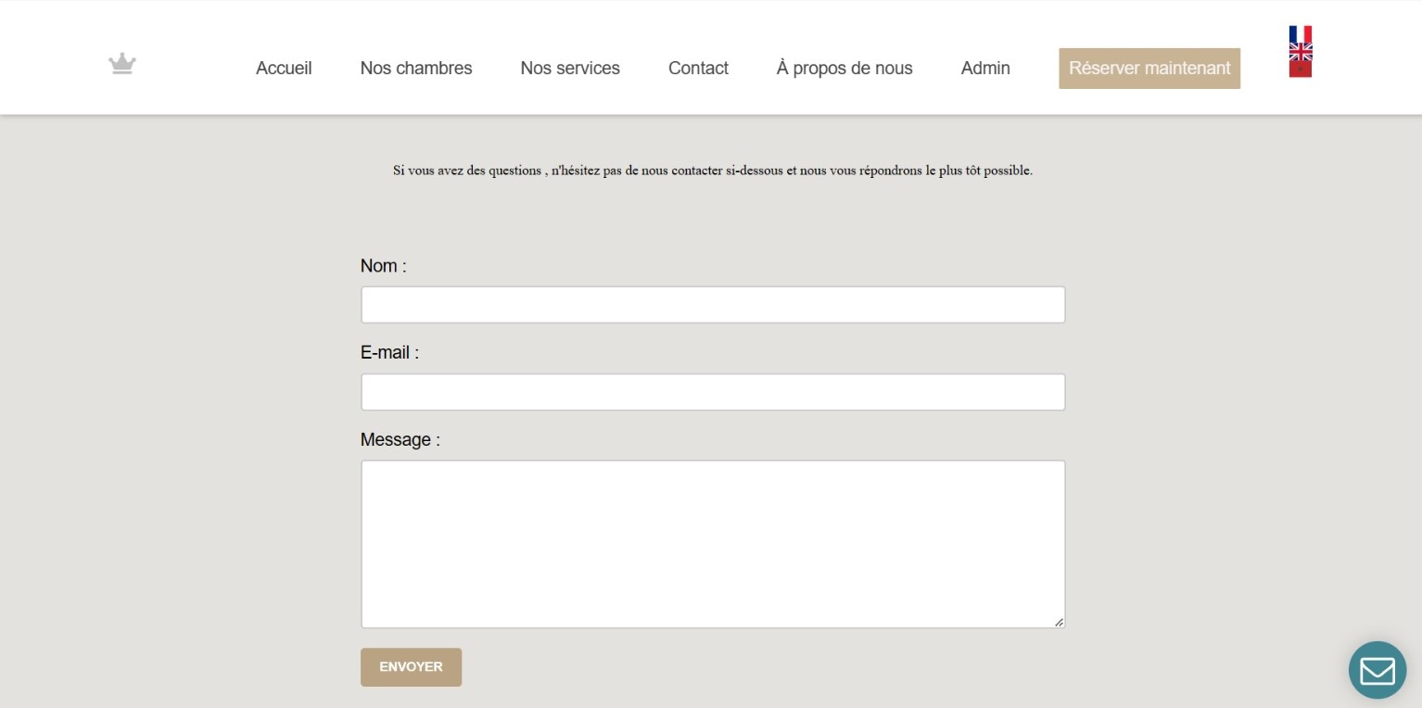

Figure 16: Formulaire de contact

Cette page de contact présente un formulaire où les utilisateurs peuvent saisir leur nom, leur adresse e-mail et leur message.

* **Comment**

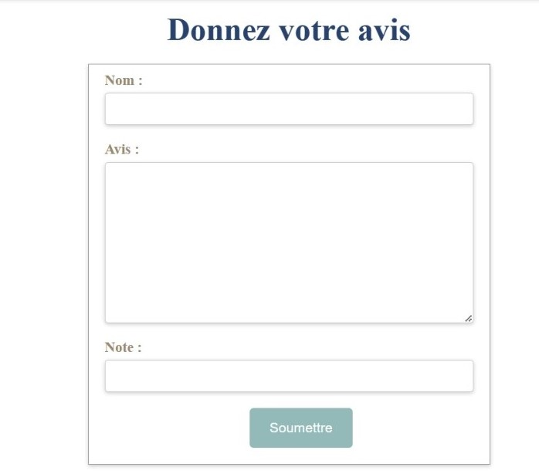

Figure 17: Formulaire -Comment

Cette page offre aux utilisateurs la possibilité de donner leur avis et de partager leur expérience sur l'établissement Cote d'or M'diq.

* **Login**

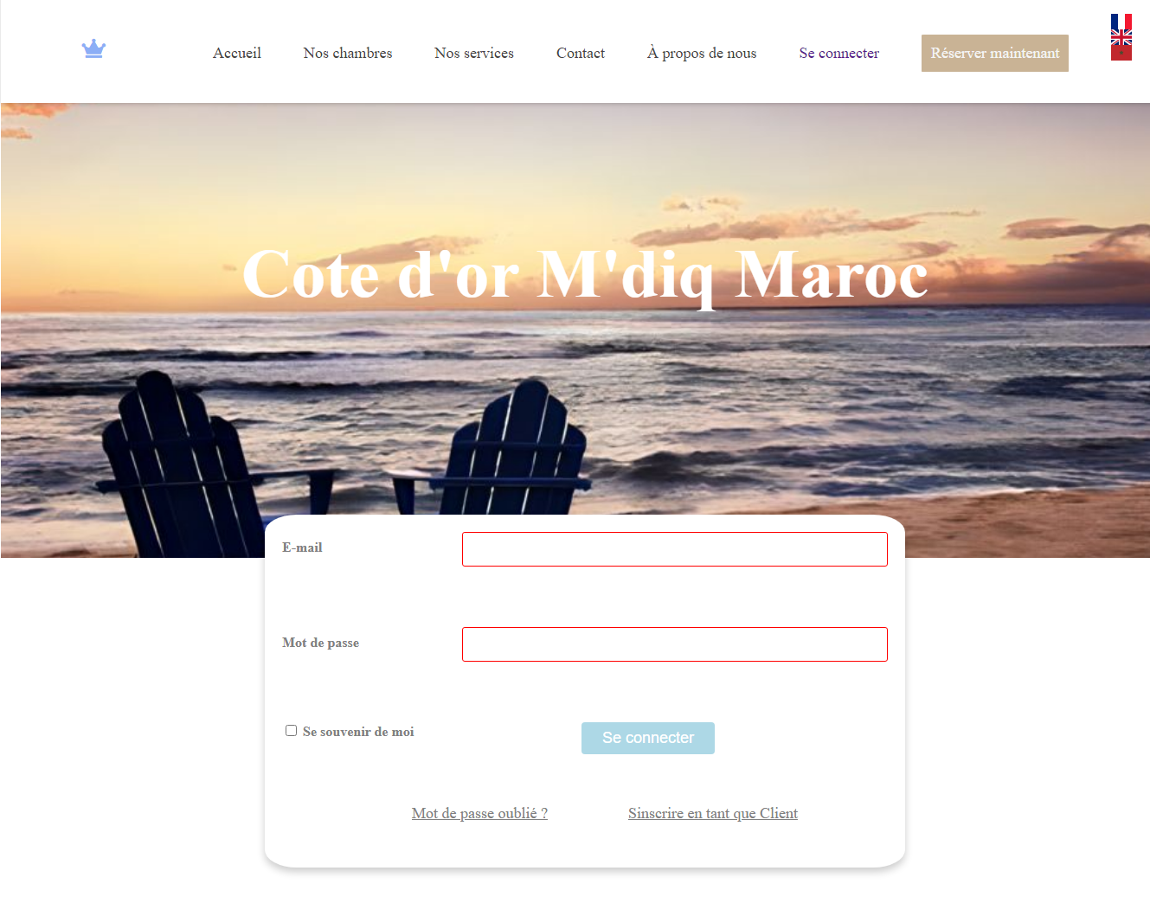

Figure 18: Fenêtre d'authentification

Cette page de connexion offre la possibilité aux utilisateurs, qu'ils soient clients ou administrateurs, d'accéder à leur espace personnel.

* **Register**

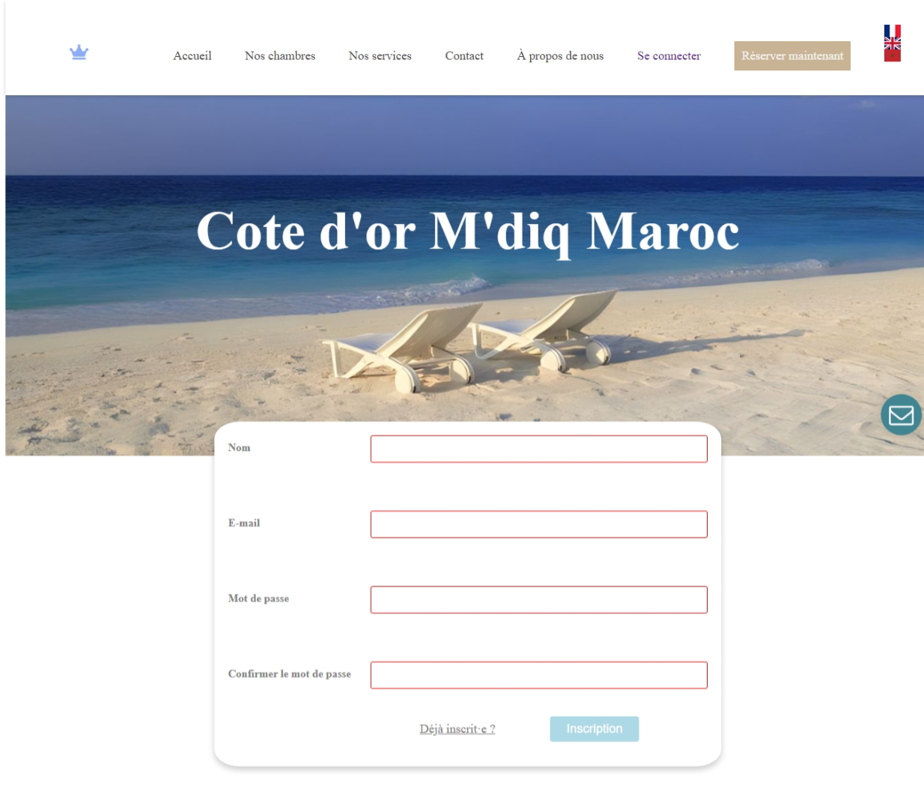

Figure 19: Fenêtre pour créer un compte

Cette page d'inscription présente une fenêtre où les utilisateurs du site peuvent créer leur compte.

* **Reservation**

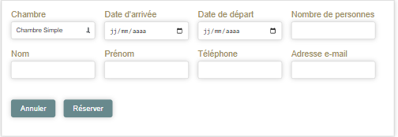

Figure 20: Formulaire de réservation

Ce formulaire de réservation permet aux utilisateurs de réserver facilement et rapidement une chambre dans l'établissement de leur choix.

1. *Partie Client:*

* **Espace Client**

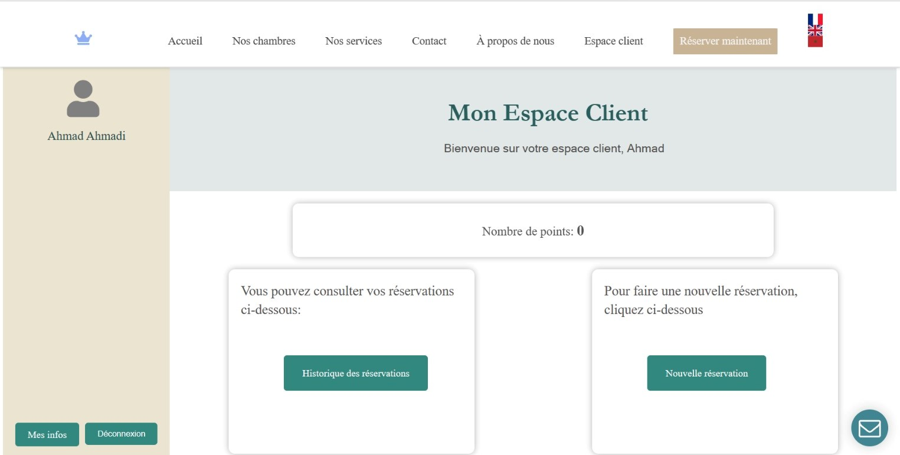

Figure 21: Espace Client

Cette page de l'espace client affiche les informations personnelles de l'utilisateur connecté, lui permettant de consulter son historique de réservations, ainsi que d'effectuer de nouvelles réservations en ligne.

1. *Partie Admin:*

* **Espace Admin:**

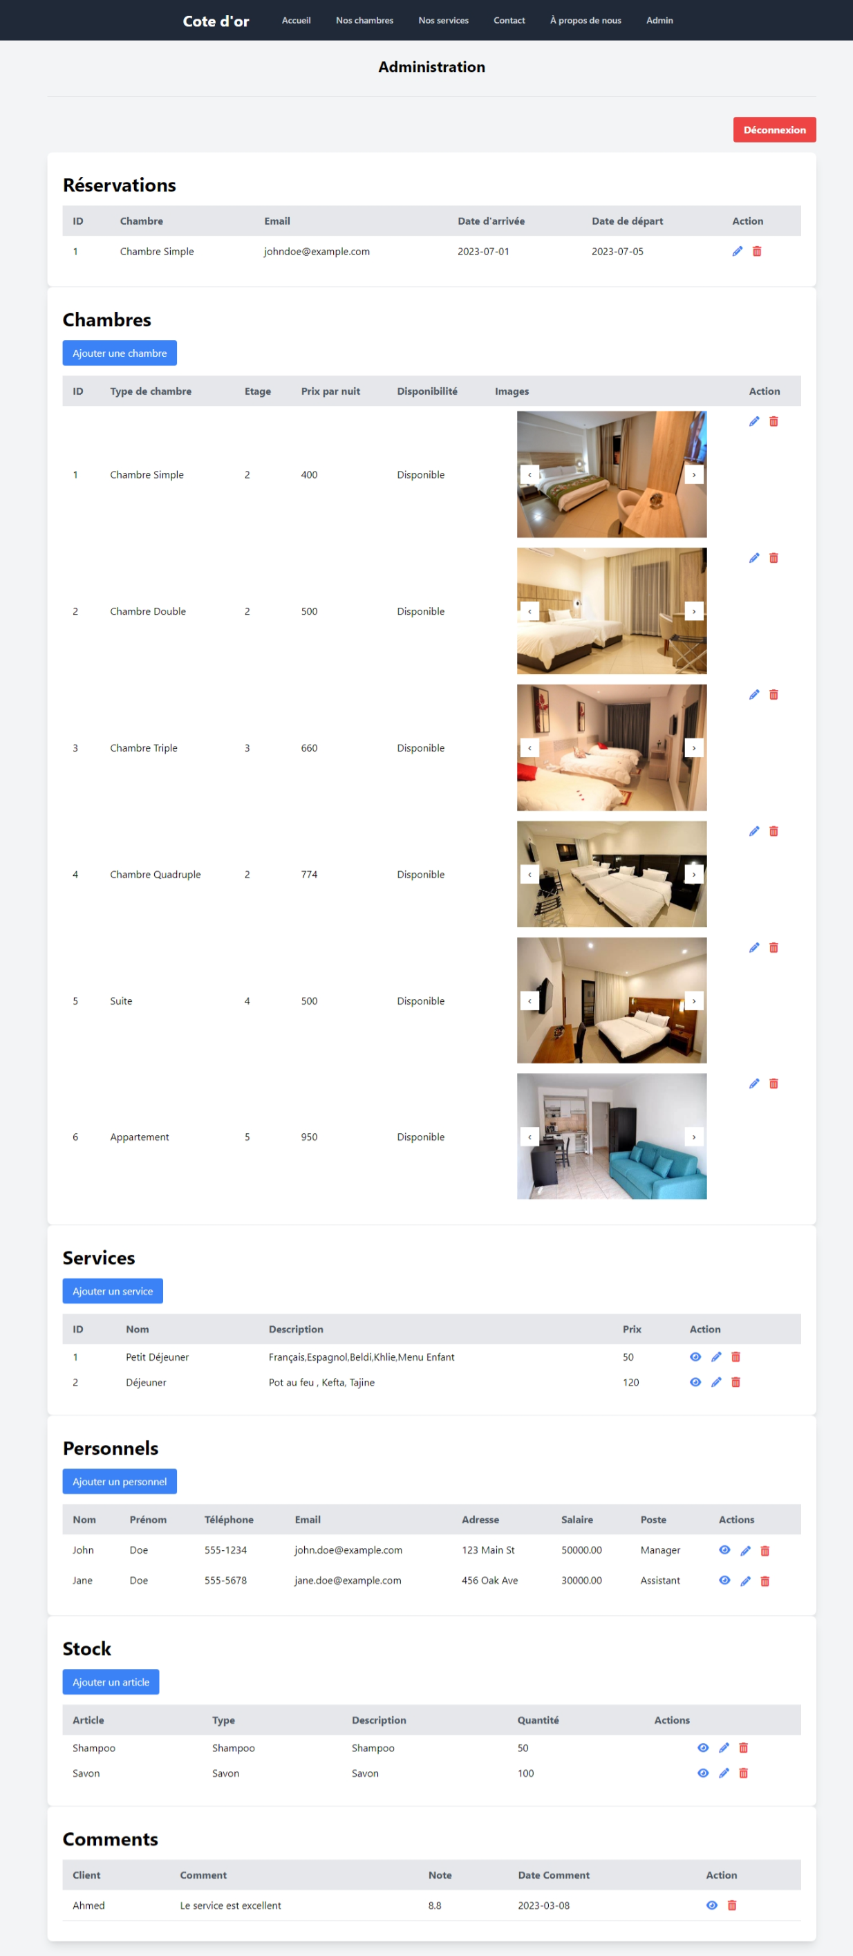

Figure 21 : Espace Admin

Cette page d'administration présente les réservations en cours et les chambres disponibles, offrant à l'administrateur la possibilité de gérer les réservations et les chambres de l'hôtel.

1. **Intégration des tests:**
2. *Objectif*

Les objectifs de l'intégration des tests SonarQube étaient les suivants :

* Identifier les vulnérabilités de sécurité potentielles dans notre code source.
* Détecter les violations des bonnes pratiques de programmation.
* Réduire le taux de bugs et d'erreurs dans notre application.
* Améliorer la maintenabilité et la lisibilité du code.

1. *Mise en place des tests SonarQube*

Configuration de l'image Docker SonarQube : Nous avons commencer par configurer et créer une image Docker contenant l'environnement SonarQube.

Téléchargement et exécution de l'image Docker : Une fois l'image Docker SonarQube configurée, nous l’avons téléchargé à partir du registre Docker approprié et l'exécuter localement sur votre machine de test. Cela créera un conteneur SonarQube isolé et prêt à être utilisé.

Intégration de votre projet : Nous avons intégré notre projet de code source avec SonarQube afin de pouvoir effectuer des analyses de qualité.

Lancement des analyses SonarQube : Une fois notre projet intégré avec SonarQube, nous avons lancer des analyses statiques du code à l'aide de SonarScanner.

Ces analyses identifieront les problèmes de qualité, les violations de règles de codage et les vulnérabilités potentielles dans notre code source.

1. *Résultat*

L'intégration des tests SonarQube a apporté plusieurs bénéfices à notre processus de développement. Voici les principaux résultats que nous avons observés.

Le premier test a donnée ce resultat :

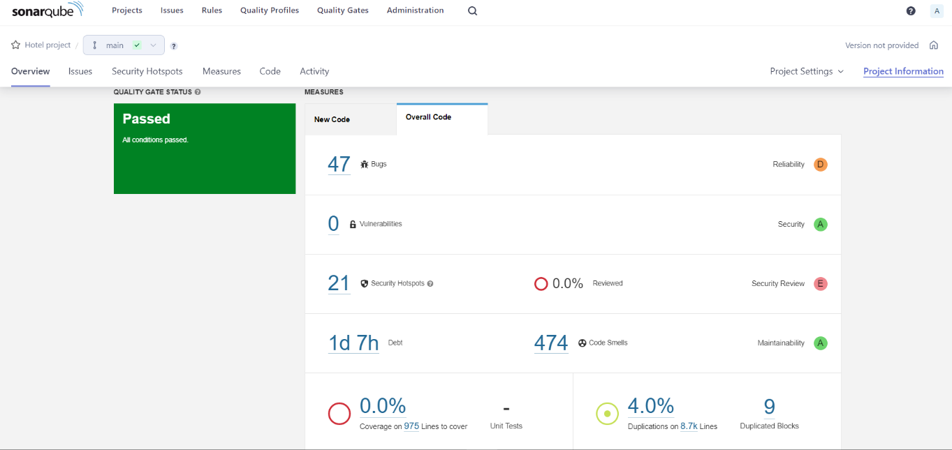

Après la correction des bugs que Sonarqube nous a proposé, nous avons remarqué :

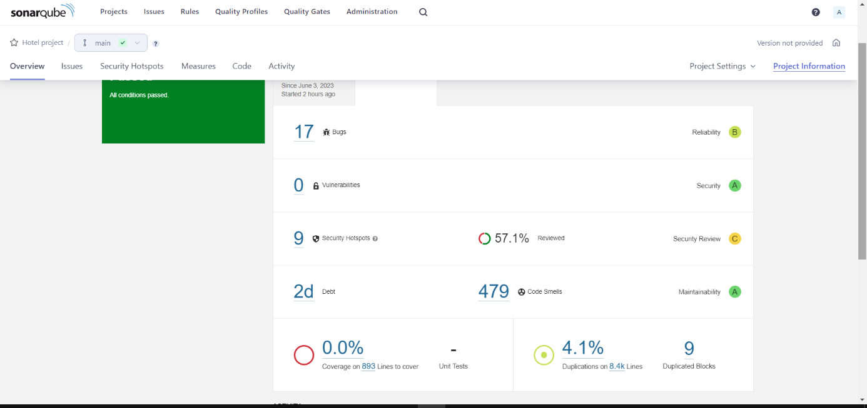

Figure 22 : SonarQube

Réduction des vulnérabilités de sécurité : En identifiant et en corrigeant les vulnérabilités de sécurité potentielles dès les premières phases de développement, nous avons considérablement amélioré la sécurité de notre application.

Amélioration de la qualité du code : Les analyses SonarQube nous ont permis de détecter les violations des bonnes pratiques de programmation et d'apporter des améliorations au code. Cela a conduit à un code plus lisible, plus maintenable et de meilleure qualité globale.

Réduction des bugs et des erreurs : En corrigeant les problèmes détectés par SonarQube, nous avons réussi à réduire le taux de bugs et d'erreurs dans notre application, ce qui a amélioré l'expérience utilisateur et la stabilité de l'application

**Conclusion**

SonarQube est un outil d'analyse statique du code source qui permet de détecter les erreurs, les vulnérabilités et les mauvaises pratiques de codage.

Il améliore la qualité du code, facilite la correction des problèmes dès le début du processus de développement et permet de prendre des décisions éclairées.

Conclusion Génerale

En conclusion, ce stage au sein de l'Hôtel Côte d'Or a été une expérience enrichissante sur plusieurs aspects. Nous avons pu mettre en pratique nos connaissances et compétences en développement web dans un contexte réel et concret. Travailler sur le projet de développement du site web de gestion de l'hôtel nous a permis d'acquérir une expérience précieuse dans la conception, la réalisation et la gestion d'un projet informatique.

Au cours de ce stage, nous avons été confrontées à différentes problématiques et avons dû trouver des solutions appropriées. Cela nous a permis de développer notre esprit d'analyse, notre capacité à prendre des décisions et à résoudre des problèmes de manière efficace. Nous avons également appris à travailler en équipe, à communiquer avec les différents acteurs du projet et à respecter les délais impartis.

Ce stage nous a également offert l'opportunité de découvrir le fonctionnement et les activités d'un hôtel. Nous avons pu appréhender les enjeux liés à la gestion d'un établissement hôtelier et comprendre les besoins spécifiques de ce secteur. Cette expérience nous a permis d'élargir notre champ de compétences et de mieux appréhender les exigences du monde professionnel.

En réfléchissant sur cette expérience de stage, nous sommes convaincus que cela a été une étape importante dans notre parcours professionnel. Nous avons pu mettre en pratique nos connaissances théoriques, développer de nouvelles compétences et nous adapter à un environnement de travail réel. Nous sommes reconnaissantes envers notre encadrant, Monsieur Oussama Rahmouni, ainsi que la propriétaire de l'hôtel, Manal El Ghaddouri, pour leur soutien, leurs conseils et leur confiance tout au long de ce stage.

D'autre part ce stage a été une expérience formatrice et motivante, qui nous a permis de consolider nos compétences et de nous préparer pour notre futur professionnel. Nous sommes confiantes que les connaissances et l'expérience acquises lors de ce stage seront des atouts précieux pour notre carrière dans le développement digital. Nous tenons à exprimer notre gratitude envers l'Hôtel Côte d'Or pour cette opportunité et nous sommes impatients de continuer à évoluer dans ce domaine passionnant.

De ce fait je tiens à remercier la proprietaire d'hotel cote d'or pour avoir accepté de nous fournir toutes les informations nécessaires, pour leurs implications et leurs professionnalismes.

Finalement, Ce modeste projet peut constituer une base de travail intéressante, Certes, le site est encore en cours d’amélioration en ajoutant d’autres fonctionnalités et services selon les besoins. Le projet ne s’arrête pas dans ce point, il existe toujours des choses à ajouter.